*******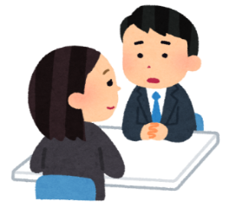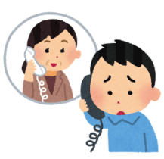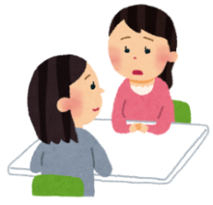*

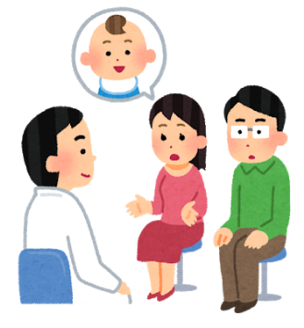

**しいについては、おまいののにごください。**

**の**

**がい**

（、）

（）

（）

**●　のをするようになったのについて、いったんったにしみをすると、いしをけることができるがはじまりました。**

**●　になるまでに、、、のがいのをけていたで、をたすがです。**

**り　よう　しゃ　ふ　たん　けいげん せい ど はじ**

**高齢で障がいがある人のための**

**利用者負担軽減制度が始まりました。**

**こうれい　　　　しょう　　　　　　　　　　　 　ひと**

**●　について、がにもされました。**

**のにを、わかってもらうためのとしての**

**ができるようになりました。**

**がい６のがです。**

**●　がいのいやでがいのあるがすることができるが**

**しくできました。（）**

**●　はがですが、をたせば、りることができるもあります。**

**障がい福祉サービスの内容が一部かわりました。**

**しょう　　　　　　ふく　　し　　さ　 － び す　　　 ない よう　　　　いち　 ぶ**

●　がにって、になことをしてくれたりするです。

●　がいが、することがしいがです。

● 　でのみやについて、にのってくれたり、とをとってくれるです。

●　をして、したがです。

● のでのみやについて、にのってくれるです。

●　がいやからして、をしたがです。

**3**

**居宅訪問型児童発達支援**

**きょ たく ほう もん がた じ どう はっ たつ し えん**

**2**

**就労定着支援**

**しゅうろう ていちゃく しえん**

**1**

**自立生活援助**

**じ りつ せいかつ えんじょ**

**新しいサービス ができました。**

**あたら　　　　　　さ　　ー　　び　す**

**？**

